Intalamos open atrium

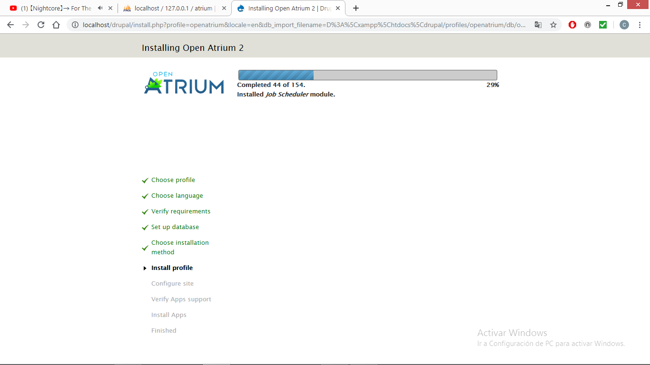

Instalamos algunas de las apps que vienen incluidas

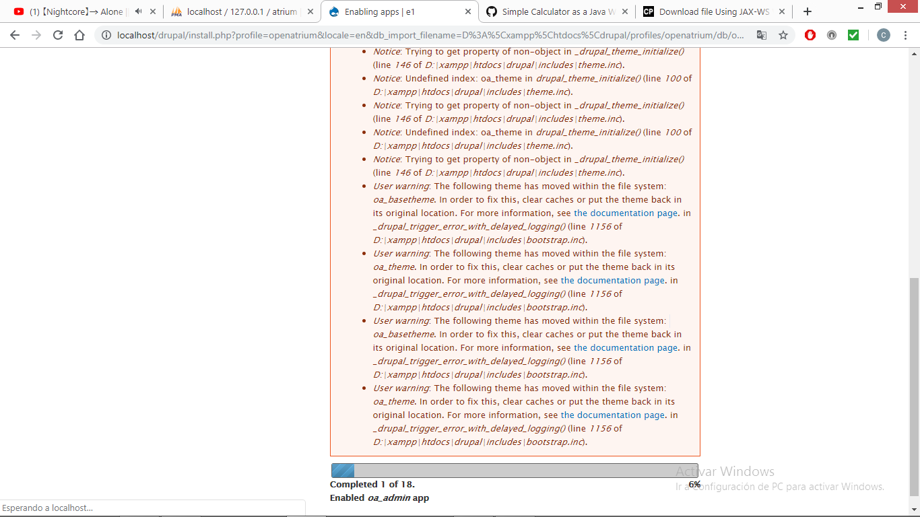

Instalación completa:

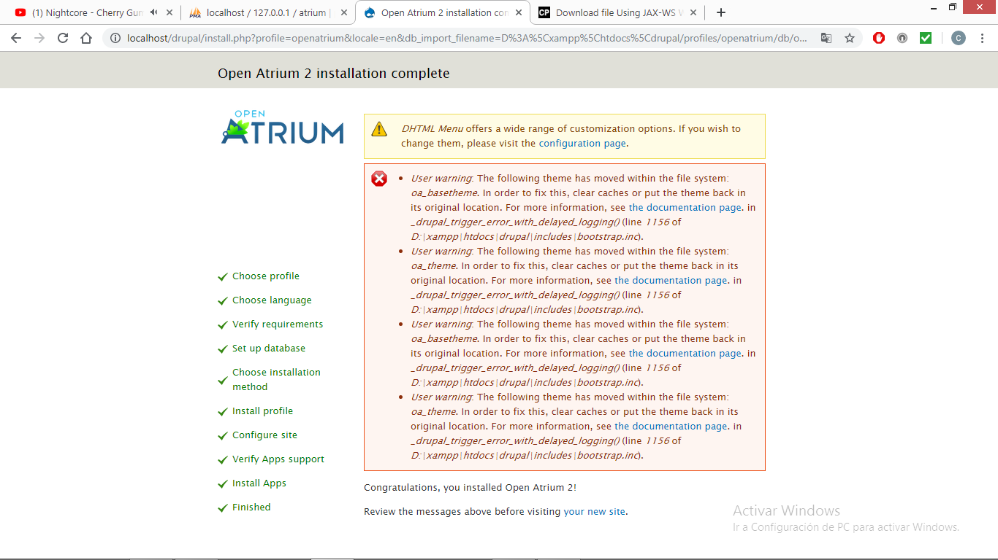

Pese a las notificaciones no parece haber problemas:

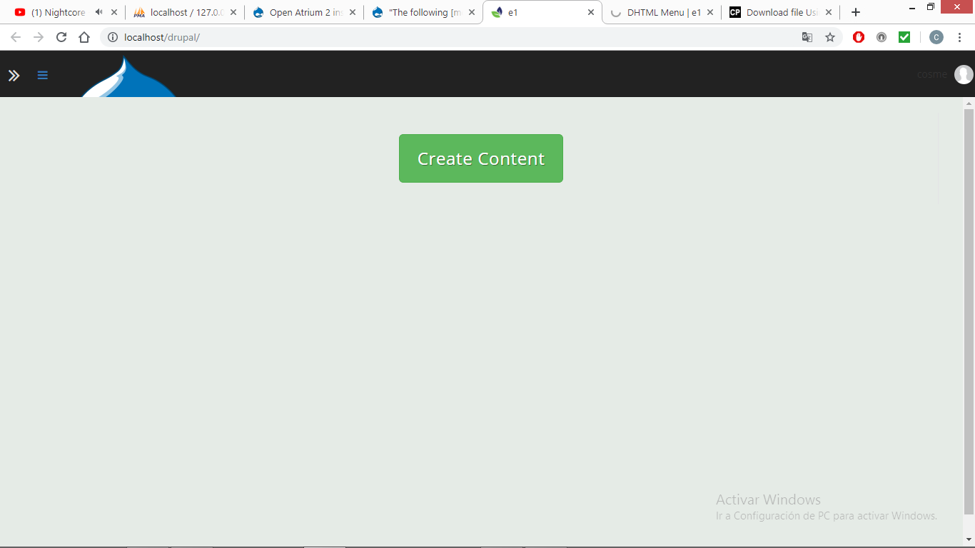

Procedo a crear grupos de usuarios y repartir roles:

-creo un rol usuario sin la mayoría de permisos

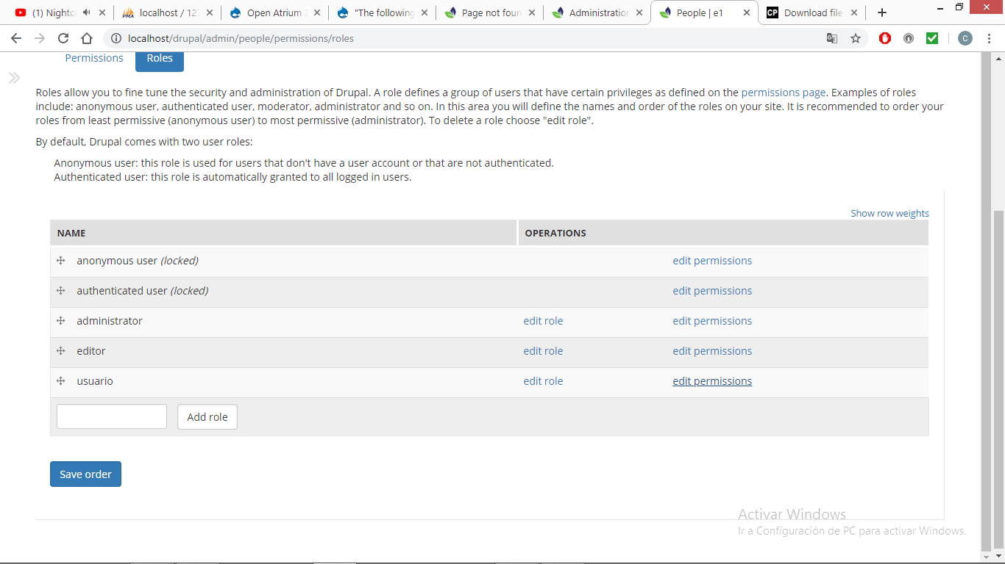

-creo una cuenta para cada rol

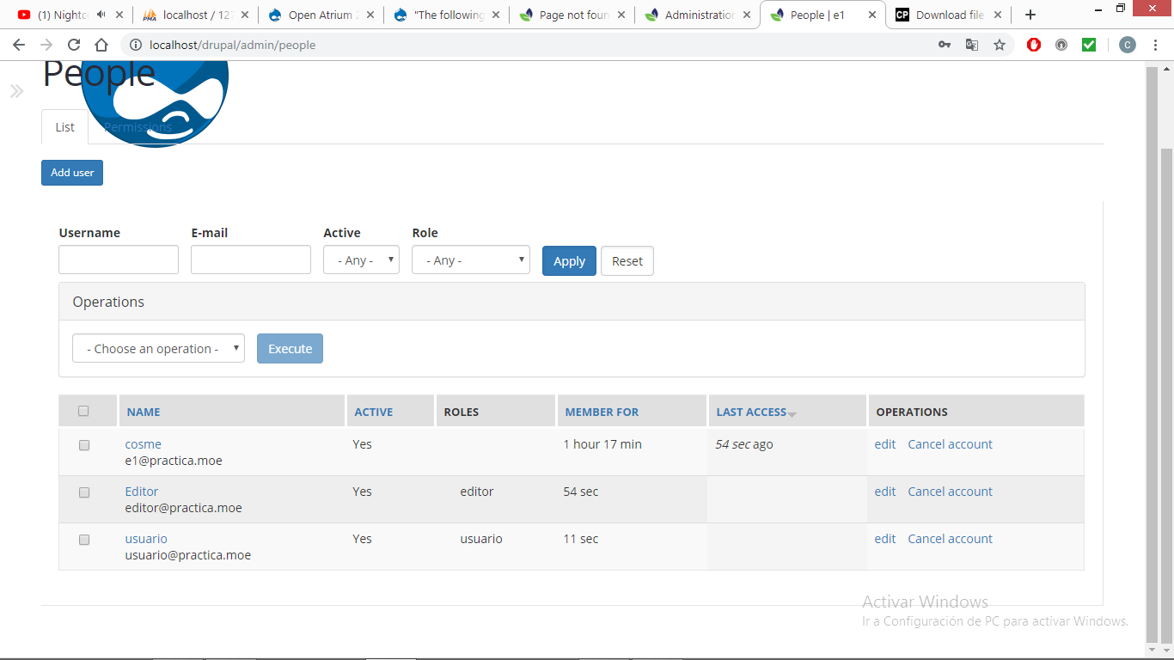

Creo una pagina de inicio:

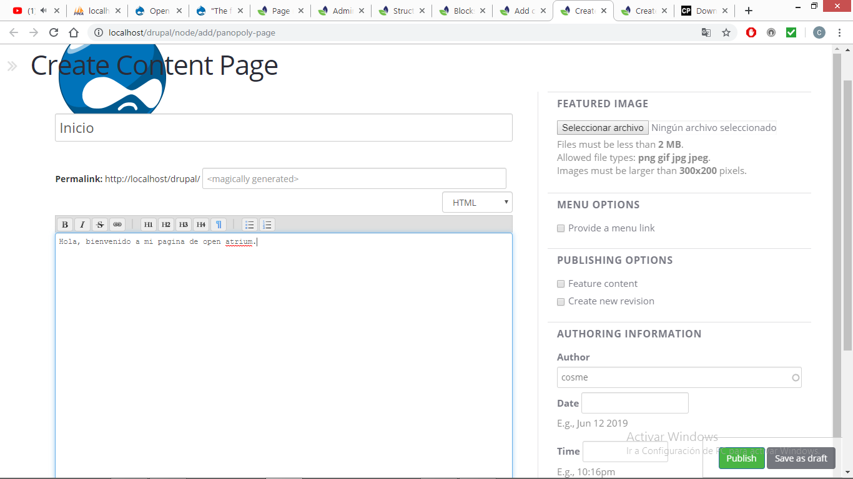

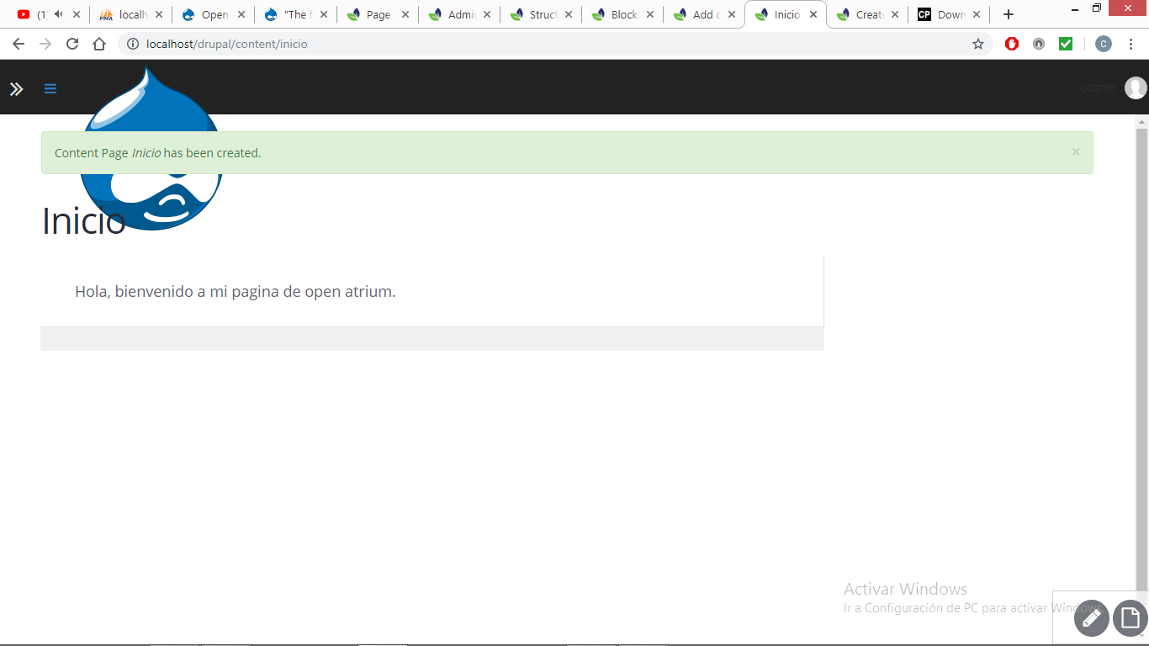

Ahora paso a hacer un pequeño foro y postear algo:

